В Мозамбике исламисты обезглавили пастора
--------------------------------------------------------------------------------------------------------------------------------------
В районе Макомия, провинция Кабу-Дельгаду на севере Мозамбика, 15 декабря исламисты похитили и обезглавили пастора. После этого они приказали вдове пастора отнести его голову в мешке в местный полицейский участок и сообщить об убийстве.
В последние годы в этом регионе происходит жестокое насилие, которое можно назвать шокирующим.
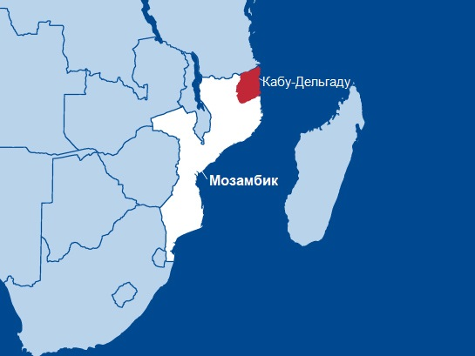В марте 2021 года сотни исламистских боевиков напали на прибрежный город в Кабу-Дельгаду – провинции, богатой нефтью и газом. В результате десятки человек были убиты, тысячи вынуждены были спасаться бегством.
В 2017 году контроль над регионом Кабу-Дельгаду захватила группировка «Ахлу-Сунна валь-Джамаа», известная в регионе как «Аль-Шабааб» (в Сомали действует другая группировка с таким же названием).
Типичные методы этой группы – обезглавливание, сдирание кожи и отрезание конечностей. Один из экспертов сказал так: “То, что они творят с людьми, которых захватывают и убивают, такого я не видел нигде в Африке”.
Только в декабре силы Мозамбика, Руанды и Южной Африки начали оттеснять исламистов.

